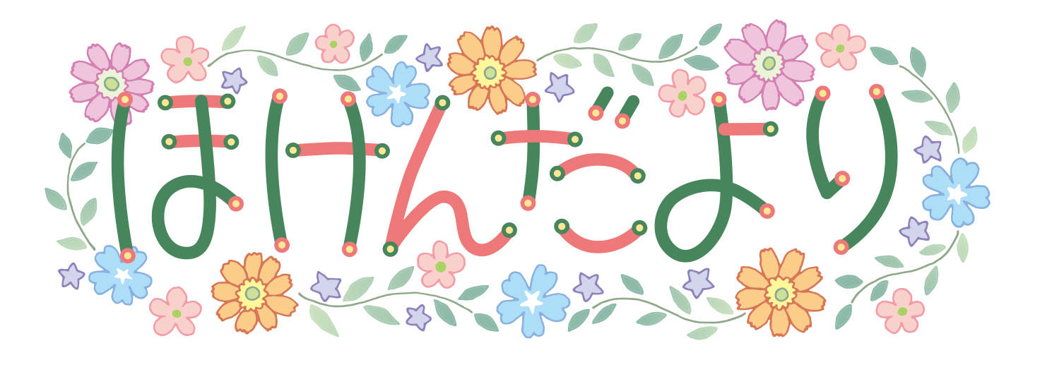 | 令和８年４月８日（水）  木山中学校 保健室  文責 久保 有紗美
皆さん、入学・進級おめでとうございます。今年度から保健室で皆さんの健康をサポートします。養護助教諭の久保です。よろしくお願いします。さて、いよいよ新しい学年・クラスでの生活が始まりますね。春休み中は大事な準備期間として有意義に過ごせましたか？心機一転気持ちを切り替えていきましょう。

学校では、毎朝担任の先生による健康観察がありますが、それだけで終わってはいませんか？朝起きたら、学校に登校する前に自分の体調をしっかり観察しましょう。友だちの健康観察までできるようになると、お互いを思いやる会話が生まれるかもしれませんね。
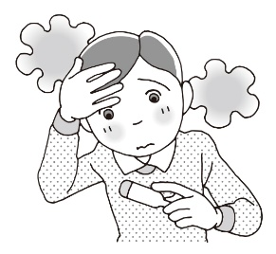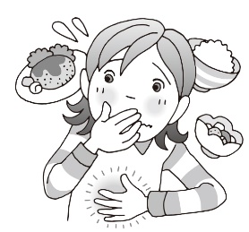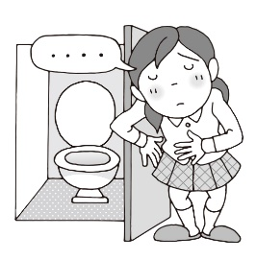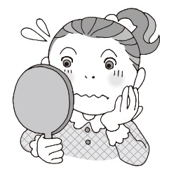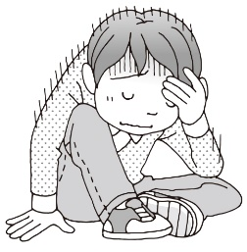
発熱はないか 食欲はあるか 排便はあったか 顔色はいいか 体はだるくないか

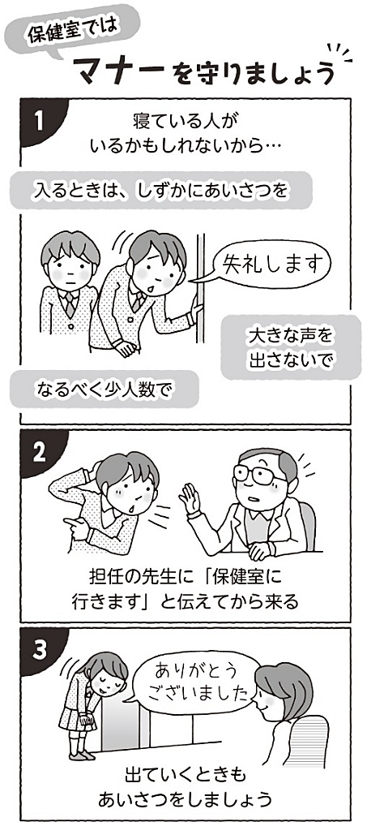

月 | 火 | 水 | 木 | 金
６ | ７ | ８  保健関係  文書配付 | ９ | 1０  保健関係文書提出締切
1３ | 1４  1年生  心臓検診 | 1５  身体測定（全学年） | 1６ | 1７
２０  尿検査容器配付 | 2１  尿検査  ※朝提出！ | 2２ | 2３ | 2４

必ず保健室連絡カードに先生のサインをもらって持って来てください。
※本日保健関係文書が入った封筒を配付しました。4/10（金）までに
封筒に入れて提出してください。
※身体測定の日は体育服と、必要な人はメガネを忘れずに！
※4/2１(火)の朝は起床後家で尿をとり、学校へ持ってきてください。
振替休日

